**8 марта – Мамин праздник**

Сценария 8 марта

07.03.2019

Составитель Омарова Патимат библиотекарь села В. Каршли.

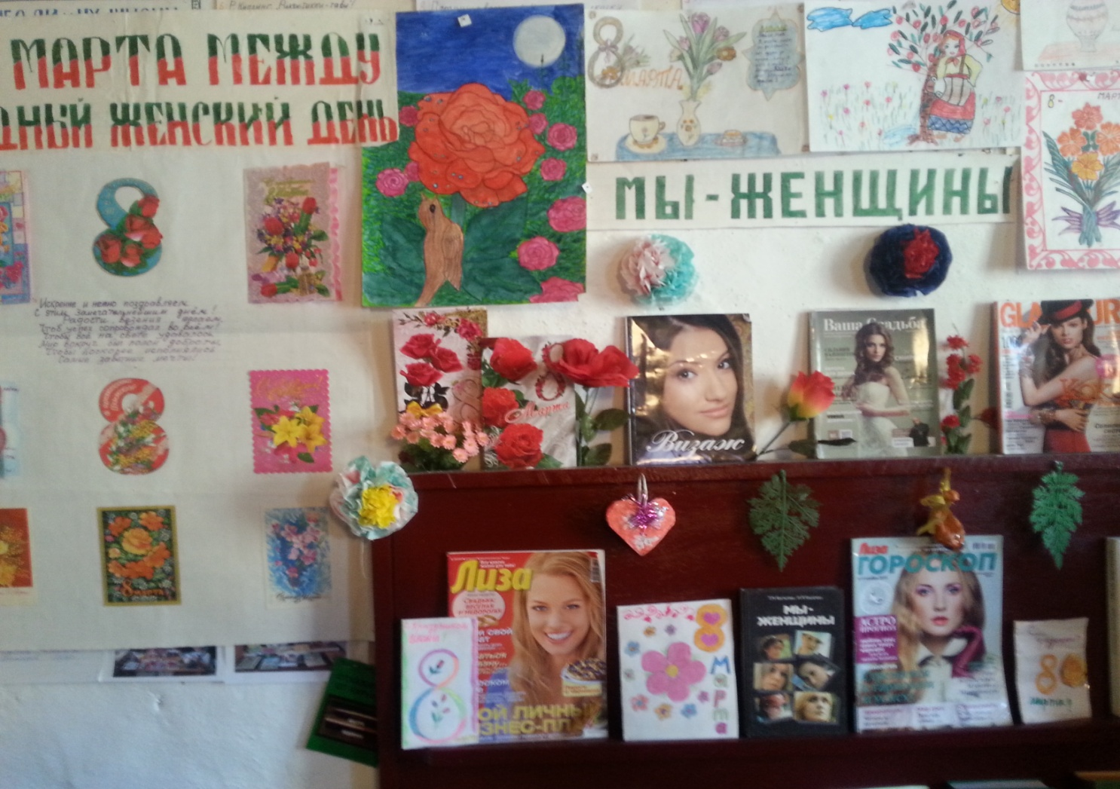

**8 Марта – Мамин праздник**

**Ведущий 1.**Дорогие гости, мамы и бабушки! Поздравляем вас с наступлением весны, с первым весенним праздником — Днем 8 марта!  
8 марта — день торжественный,  
День радости и красоты.  
На всей земле он дарит женщинам,  
Свои улыбки и цветы!

**История праздника 8 марта**

Международный женский день 8 Марта, день международной солидарности женщин в борьбе за экономическое, социальное и политическое равноправие. Решение о ежегодном праздновании было принято в 1910 г. в Копенгагене на 2-й Международной конференции социалисток по предложению К. Цеткин. В России этот день не рабочий, он стал праздником всех женщин.

История Женского дня началась еще с Древнего Рима. В честь своего праздника замужние римлянки - матроны и даже невольницы, освобожденные от работы в этот день, - принимали подарки и знаки внимания. По такому случаю в храме богини Весты собирались хранительницы домашнего очага.

Но одновременно Международный женский день своими корнями уходит в многовековую борьбу женщин за участие в жизни общества наравне с мужчинами. В Древней Греции Лисистрата ради прекращения войны организовала забастовку против мужчин. Во время Французской революции женщины, выступавшие за «свободу, равенство и братство», организовали марш в Версаль, чтобы потребовать предоставления им избирательного права.

В СССР 8 марта долгое время было обычным рабочим днем, но 8 мая 1965 г. Международный женский день 8 Марта был объявлен праздничным днем.

Сегодня праздник утратил свое историческое значение. Современное празднование Женского дня уже не имеет цели утверждения равенства, а считается днем весны и внимания к женщине.

Трудно выбрать лучшее время для празднования Женского дня, чем раннюю весну, когда пробуждается от зимнего сна природа и по-весеннему начинает светить солнце.

Ведущий 2:

Дорогие мамы и бабушки! Мы пригласили вас на праздник, чтобы высказать вам, свою глубокую любовь, уважение и великую благодарность. Дети – самое дорогое для матери. Ее любовь – самая святая и бескорыстная. Мать – первый учитель и самый близкий друг ребенка. На свете нет человека роднее и ближе мамы.

Пусть первый подснежник,  
Подарит Вам нежность!  
Весеннее солнце подарит тепло!  
А мартовский ветер подарит надежду,  
И счастье, и радость, и только добро!  
*  
В этот день, весной согретые,  
Все цветы, улыбки Вам!  
Чтоб печали Вы не знали,  
Даже легкой грусти тень,  
Чтоб всегда глаза сияли,  
И не только в этот день!

Дети исполняют песню о маме.

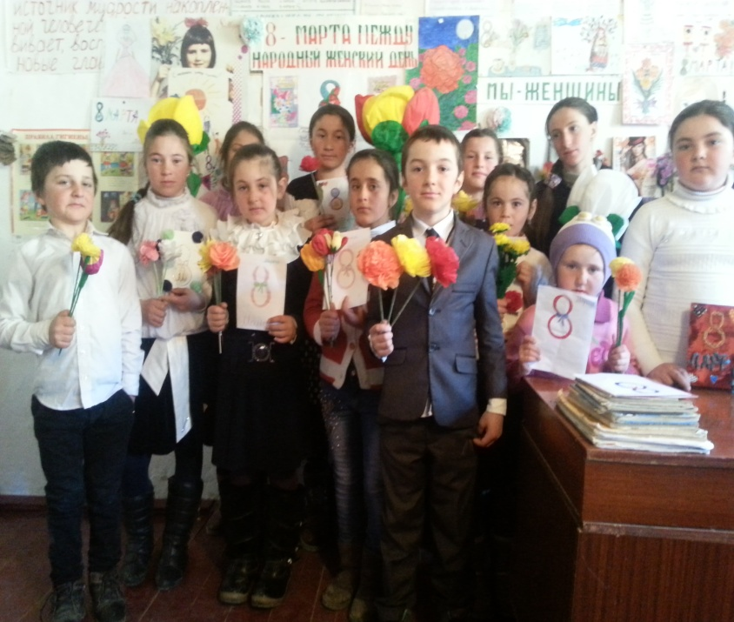Ученик 1

С праздником весенним.  
В светлый этот час,  
Мамочки родные,  
Поздравляем вас!

Ученик 2

Весна шагает по дворам,  
В лучах тепла и света.  
Сегодня праздник наших мам,  
И нам приятно это.

Ученик 3

Это праздник послушанья,  
Поздравленья и цветов.  
Прилежанья, обожанья,  
Праздник самых лучших слов.

Ученик 4

Капли солнечного света  
Мы несем сегодня в дом,  
Дарим бабушкам и мамам.

Дети (хором). Поздравляем с Женским днем!

Ведущий: Концертная программа

1. Танец с цветами (исполняют все девочки).

2. Стихи, посвященные женщинам (читают все желающие).

3. "Поле чудес". Знаете ли вы качества, присущие мамам?

Д О Б Р О Т А - Этим качеством обладает каждая любящая дитя мама.

Н Е Ж Н О С Т Ь - Это свойство души можно увидеть во взгляде мамы, услышать в ее голосе.

М У Д Р О С Т Ь - Умение разумно решать разные сложные вопросы, давать мудрые советы.

Ю М О Р - А это качество проявляется, когда мама шутит, всех веселит.

**Ведущий: 8. Конкурсы**

Прослушать песню и назвать исполнителя, название.

**Конкурс 2. "Косынка"**

Играют две команды по 4 человека (мальчики и девочки). Дети строятся в две шеренги. У первого – косынка.

Ведущий. Кому из вас, ребята, не хочется помочь маме? На кухне столько дел! Но прежде чем за них взяться, надо повязать косынку.

Первый повязывает косынку второму, второй развязывает косынку и завязывает ее третьему, последний игрок – первому.

**9. Игры**

**Игра "Узнай маму по голосу"**

Играют одинаковое количество детей и их мамы. Дети отворачиваются от мам и хором: "Мама! Поздравляем!" Назначенная ведущей мама отвечает: "Спасибо!" Кто узнает голос своей мамы?

**Игра "Угадайка"**

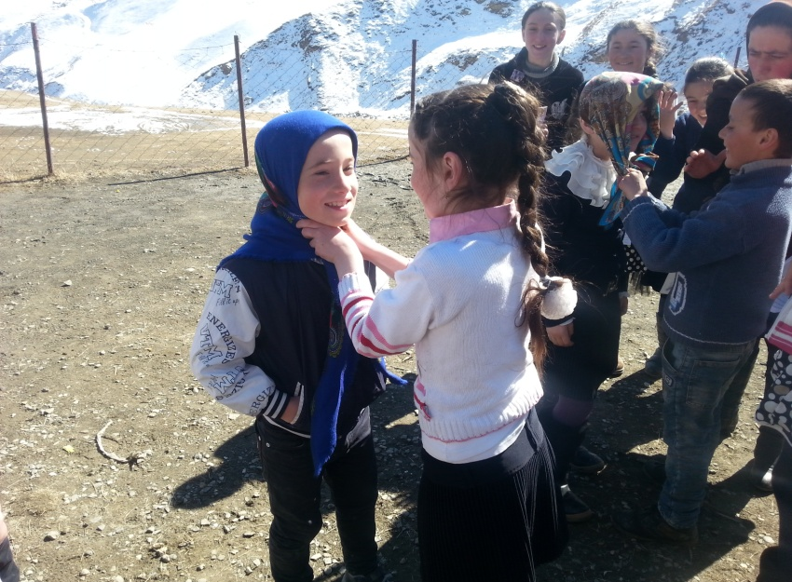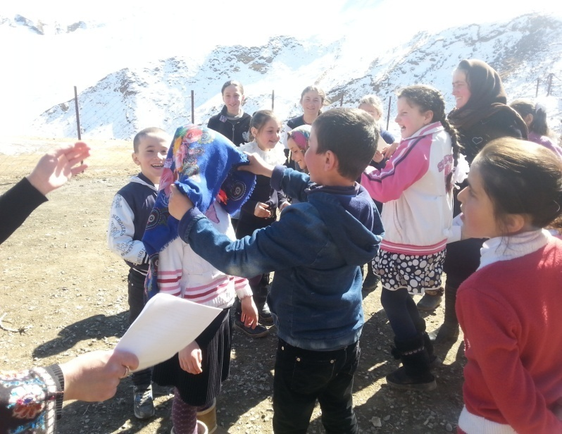С завязанными глазами найти свою бабушку по рукам.

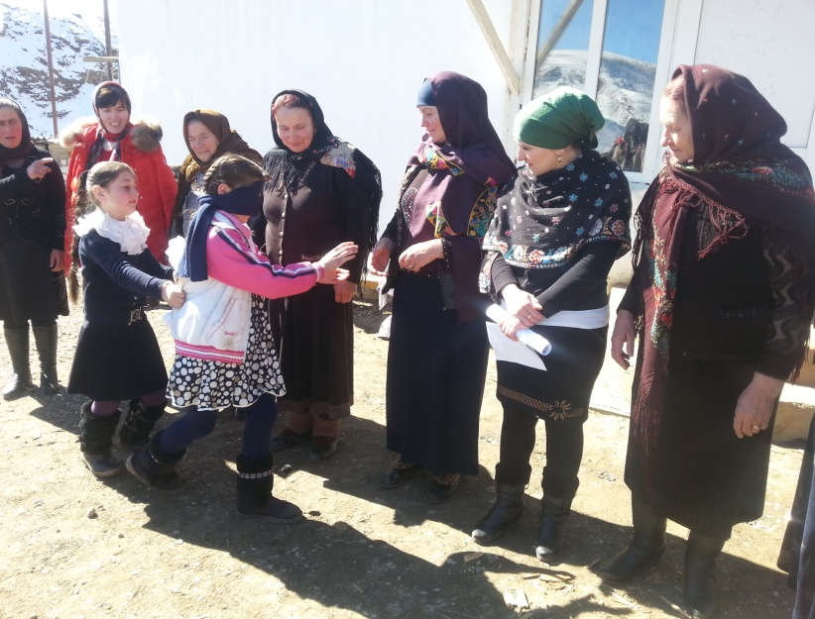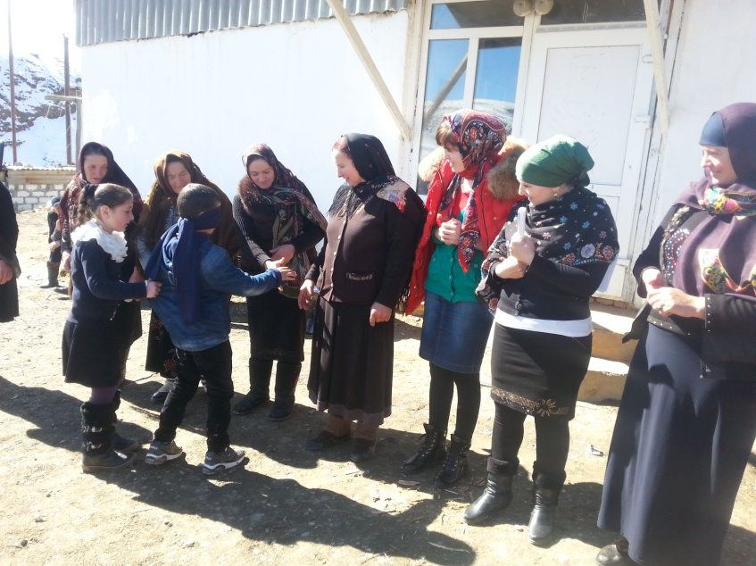

**10. Стихи о бабушке**

Ученик 1

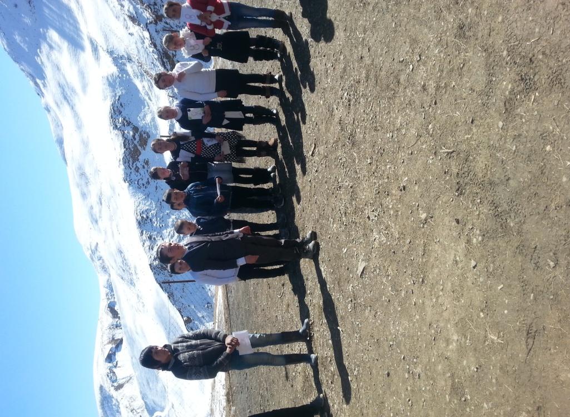Я с бабушкой своею,  
Дружу давным-давно.  
Она во всех затеях,   
Со мною заодно.  
Я с ней не знаю скуки,  
Мне все приятно в ней.  
Но бабушкины руки,  
Люблю всего сильней.

Ученик 2

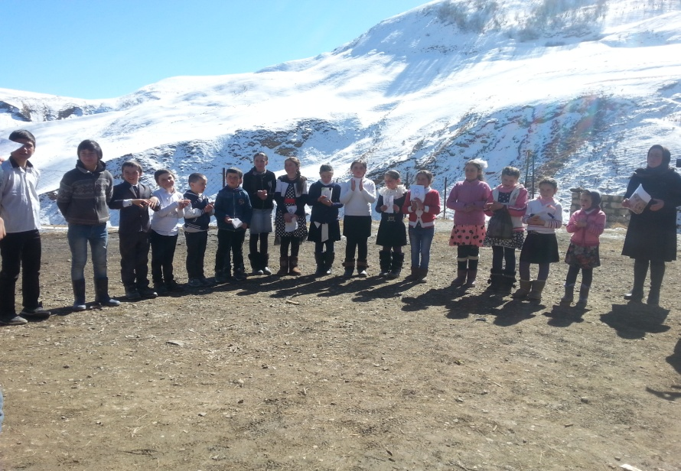Ах, сколько руки эти.   
Чудесного творят!  
Умеют все на свете.  
И шьют и мастерят!  
Как вкусно жарят гренки,  
Как густо сыплют мак,  
И вымоют ступеньки,  
И приласкают как!

Ученик 3

Нет рук проворней, краше –  
То тут они, то там.  
Весь день снуют и пляшут.  
По полкам, по столам.  
Настанет вечер – тени,  
Сплетают на стене,  
И сказки-сновиденья.  
Рассказывают мне.

Ученик 4

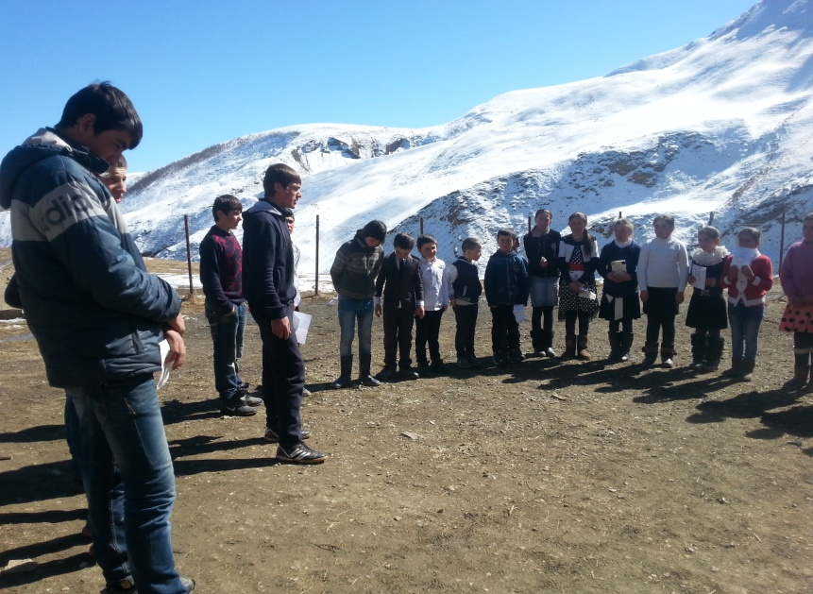Ко сну ночник засветят –  
И тут замолкнут вдруг.  
Умней их, нет на свете.  
И нет добрее рук!  
А на лице морщинок много,  
И на лбу седая прядь.   
Так и хочется потрогать,  
А потом поцеловать.

11. Игра "Счастливый случай"

Вопросы для команды 1:

- Какая из нот не нужна для компота? (Соль)

- Фамилия, какого композитора похожа на выстрел охотника? (Бах)

- Можно ли принести воду в решете? (Лед)

- Оборка на платье. (Волан)

- Сорт лапши. (Вермишель)

- Чувство меры, умение вести себя в обществе. (Такт)

- Участок земли под овощами. (Огород)

- Женское платье без рукавов. (Сарафан)

- Вода в газообразном состоянии. (Пар)

- Жидкая закваска для теста. (Опара)

- Польский танец. (Полонез)

Вопросы для команды 2:

- Нераскрывшийся цветок. (Бутон)

- Замкнутый цветник. (Клумба)

- Искусство приготовления пищи. (Кулинария)

- Техника росписи на ткани. (Батик)

- Одинокий мужчина. (Холостяк)

- Спаситель Мухи-цокотухи. (Комар)

- Густая масса из муки. (Тесто)

- Родина пломбира. (Франция)

- Напиток богов и насекомых. (Нектар)

- Японский рыцарь. (Самурай)

- Подарок на память. (Сувенир)

Подарок на память. (Сувенир)

(Дети дарят сувениры и поделки, открытки, сделанные своими руками, бабушкам, мамам, учительницам.)

Ведущий. Пусть всегда женский день не кончается,   
Пусть поют в Вашу честь ручейки,  
Пусть солнышко Вам улыбается,  
А мужчины Вам дарят цветы.  
С первой капелью, с последней метелью,  
С праздником ранней весны  
Вас поздравляем, сердечно желаем  
Радости. Счастья. Здоровья. Любви!

Пели мы, читали стихи, играли и танцевали,  
Как могли, вас развлекали!

За то, что слушали вы нас внимательно.  
И помогали нам старательно.  
Спасибо вам всем за внимание.  
До свиданья, в добрый час!  
Ждем еще на праздник вас!

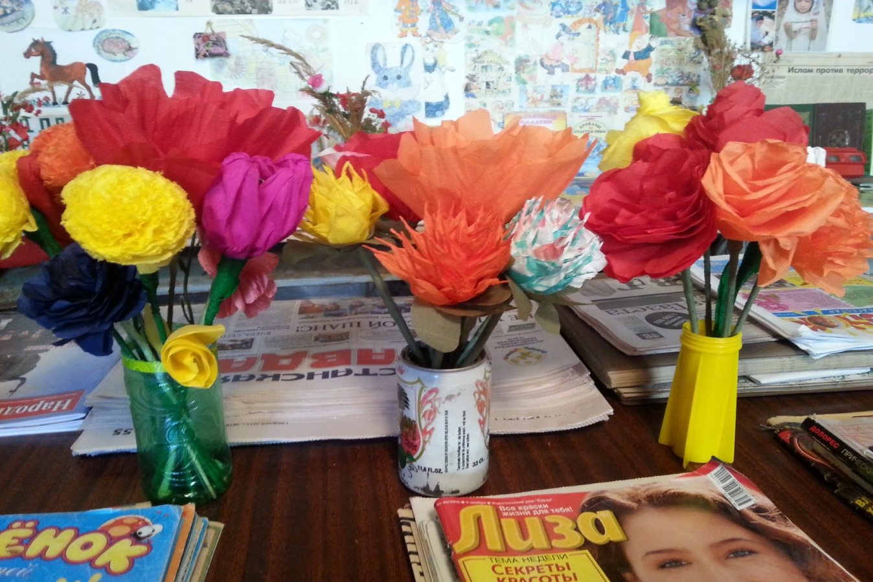В конце был организован обед для всех.